1计划受理与项目组建 2
1.1计划受理 2
1.1.1新增计划 2
1.2项目组建 7
1.2.1新增项目组建 7
2、商场直购 10
2.1发布商场直购公告 10
2.1.1新增直购公告 10
2.2商场直购成交公告 12
2.2.1新增商场直购成交公告 12
3网上竞价 14
3.1发布网上竞价公告 14
3.1.1新增竞价公告 14
3.2确定中标人 17
3.3竞价结果公示 17
3.3.1新增竞价结果公示 17
4合同与验收报告备案 19
4.1合同备案 19
4.1.1新增合同备案 19
4.2验收报告备案 21
4.2.1新增验收报告备案 21
5评价供应商 22
5.1新增评价信息 22
5.2查看已评价信息 23

1计划受理与项目组建

1.1计划受理

1.1.1新增计划
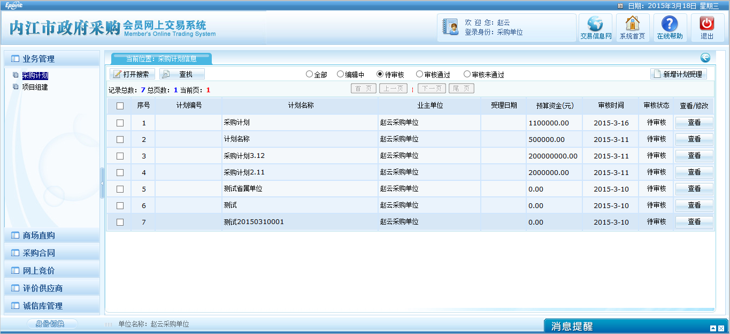
采购单位点击按钮进入编辑页面。
整个采购计划编辑页面分两部分内容，第一部分为计划基本信息，第二部分计划采购项目信息，一个计划中可以增加多条项目采购信息。在第二部分计划采购项目信息中需要明确资金的组成，采购方式、采购模式以及是委托的代理机构，填写计划信息是先填写第二部分的采购项目采购信息，点击“新增明细”，同时对已经新增的明细已经修改保存和删除明细的操作(注：预算总额和采购预算金额无需填写，系统自动获取)。
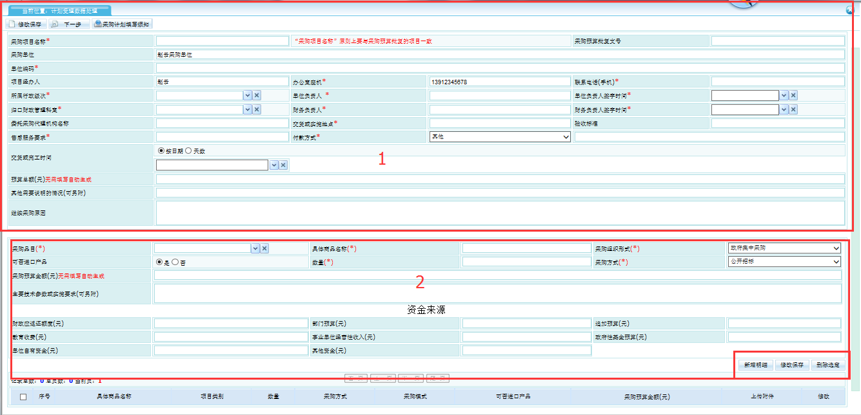
采购项目信息完善之后，点击按钮，该条项目信息即增加到计划之中，如果该条明细中的数据有误，可以点击该明细后面的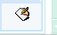按钮进行修改，修改完成之后，点击修改保存即可。

如果是进口产品或者单一来源产品那么相关的上传附件必须上传，点击上传附件按钮上传附件，吴此两项此处无需上传附件。
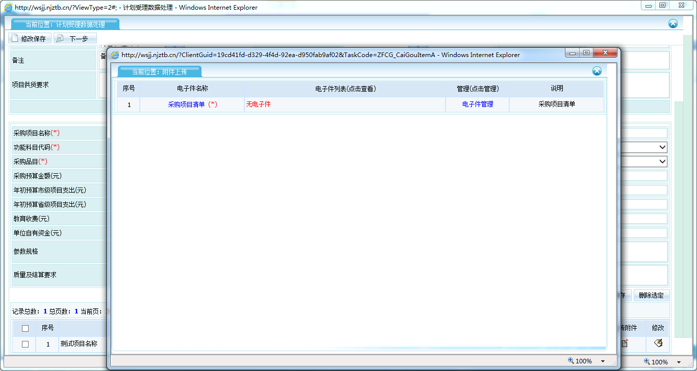
点击进入电子件上传界面
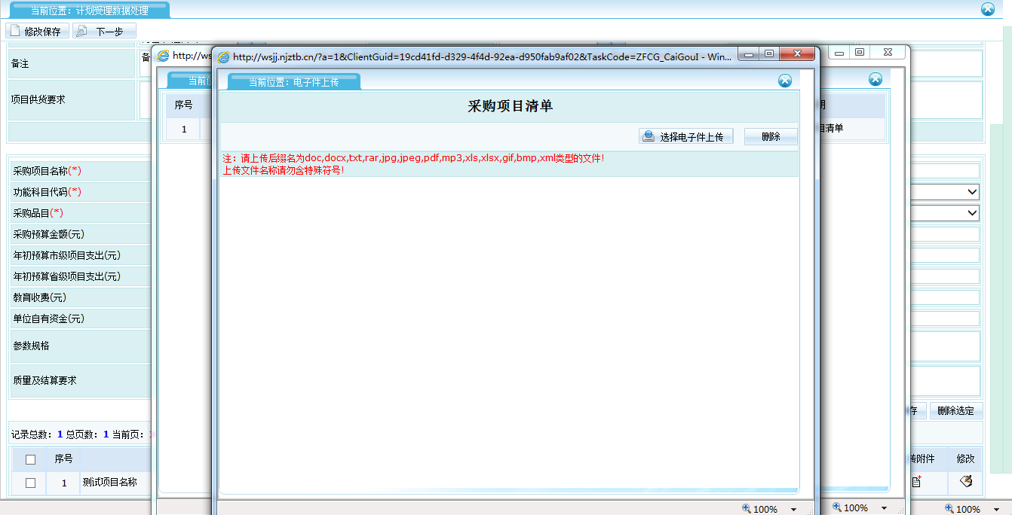
点击按钮上传电子件
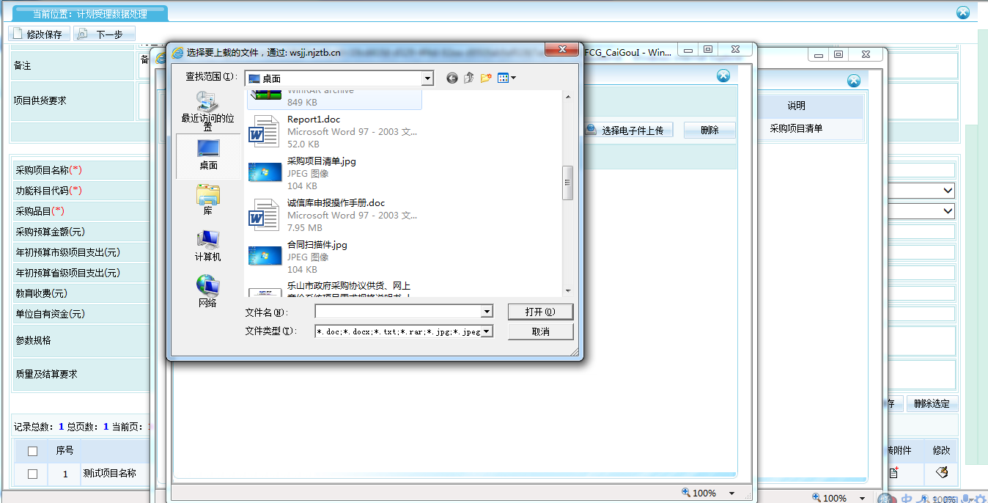
上传完成如下图所示
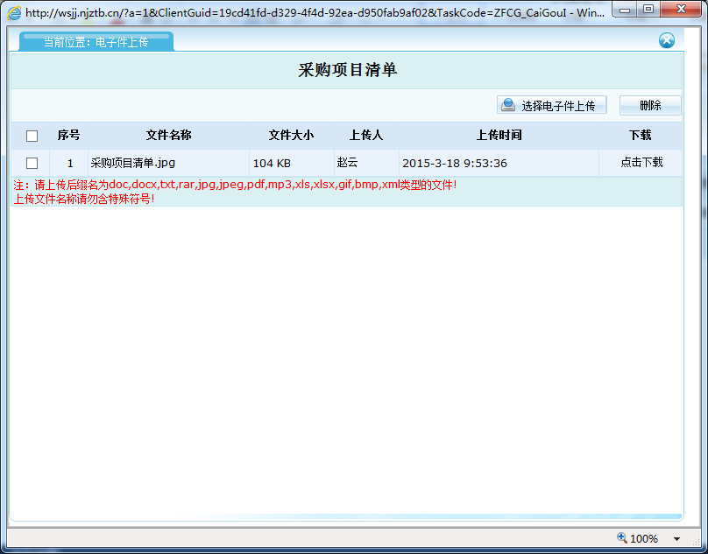
关掉电子件上传页面
大家在填写采购计划是可以点击页面上方的“采购计划填写须知”，可以查看了解详细的填写说明，并且填写须知提供下载功能，具体关注红色标注的地方，如下图
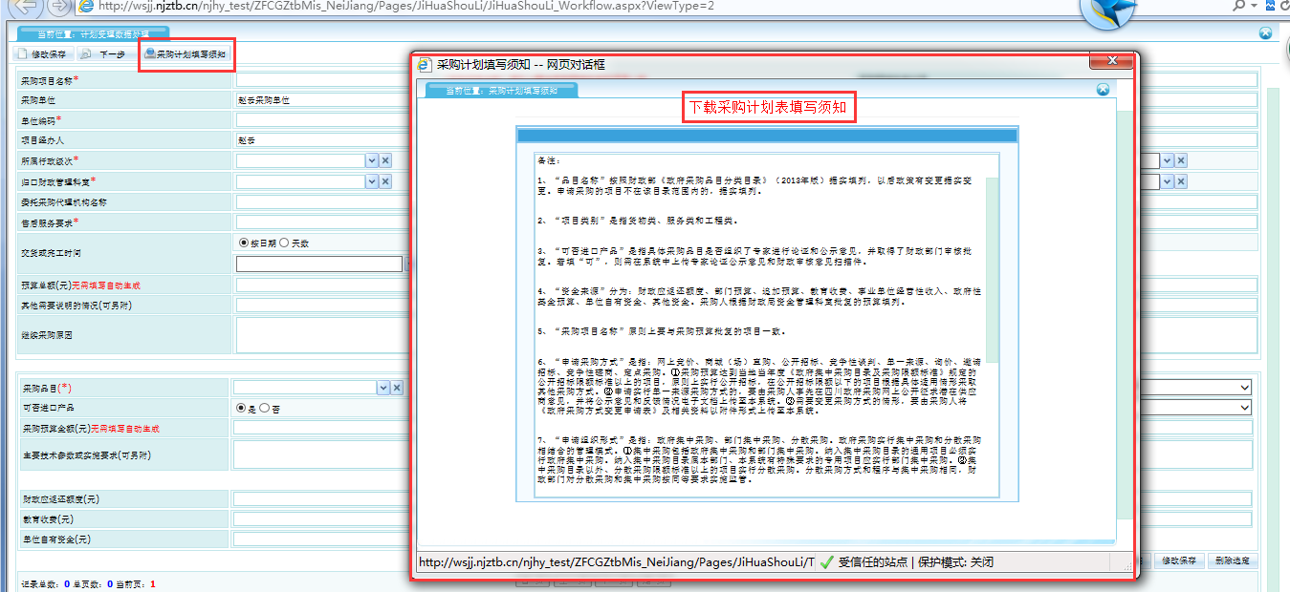
点击按钮
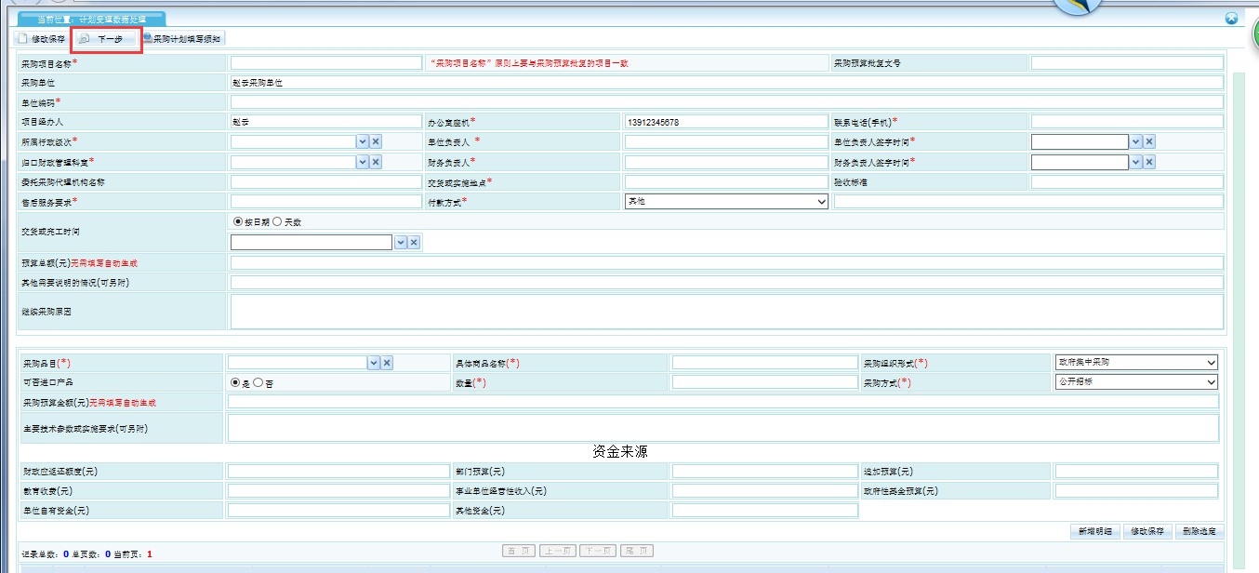
点击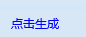按钮生成采购计划表进入如下图所示的采购计划表页面，采购计划表必须加盖公章，具体操作，点击签章然后输入密码口令吧公章加盖到正确的位置，点击左上角的签章提交，采购计划表编辑完毕，采购计划表必须生成。
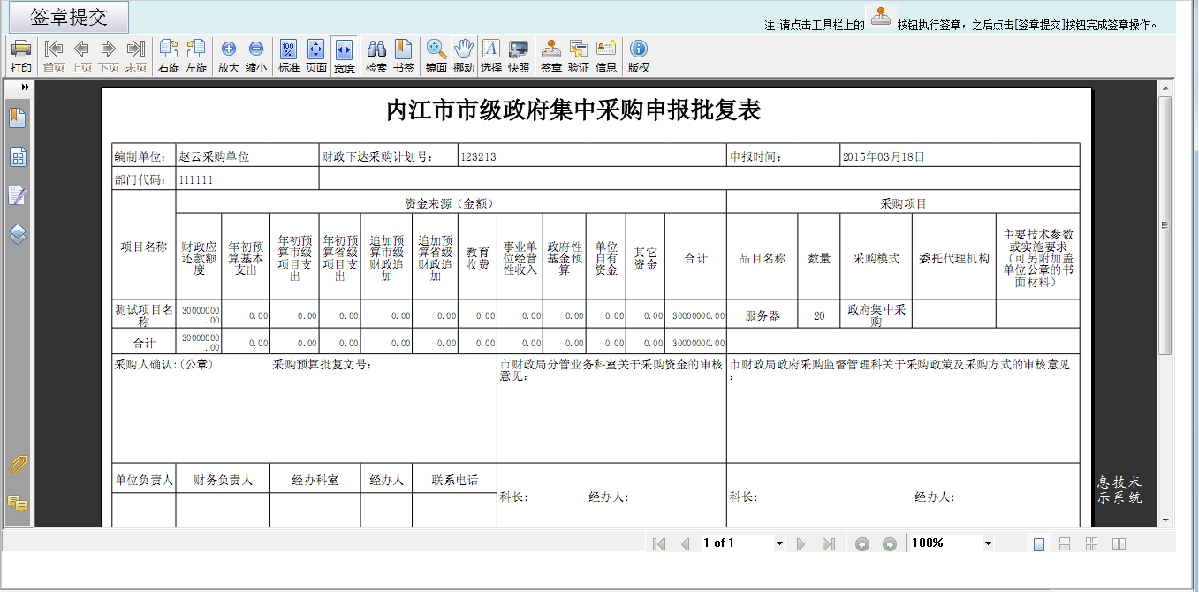
上传必要的采购计划相关附加，然后勾选单位承诺，点击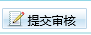按钮提交审核，如下图

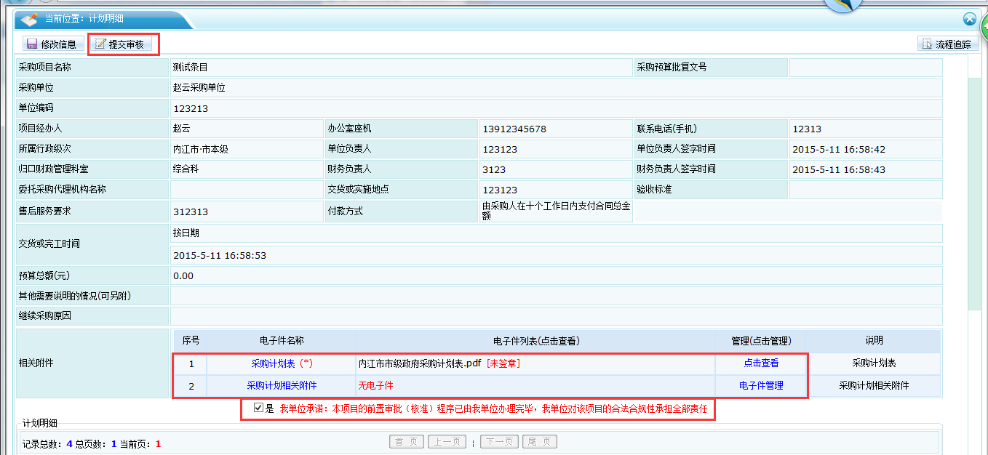
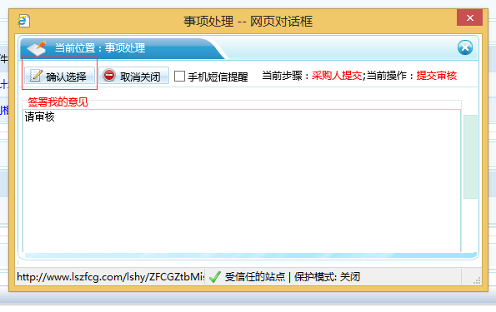
点击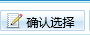完成采购计划的提交审核，等待计划审核通过后进行下一步业务流程项目组建操作。

1.2项目组建

1.2.1新增项目组建
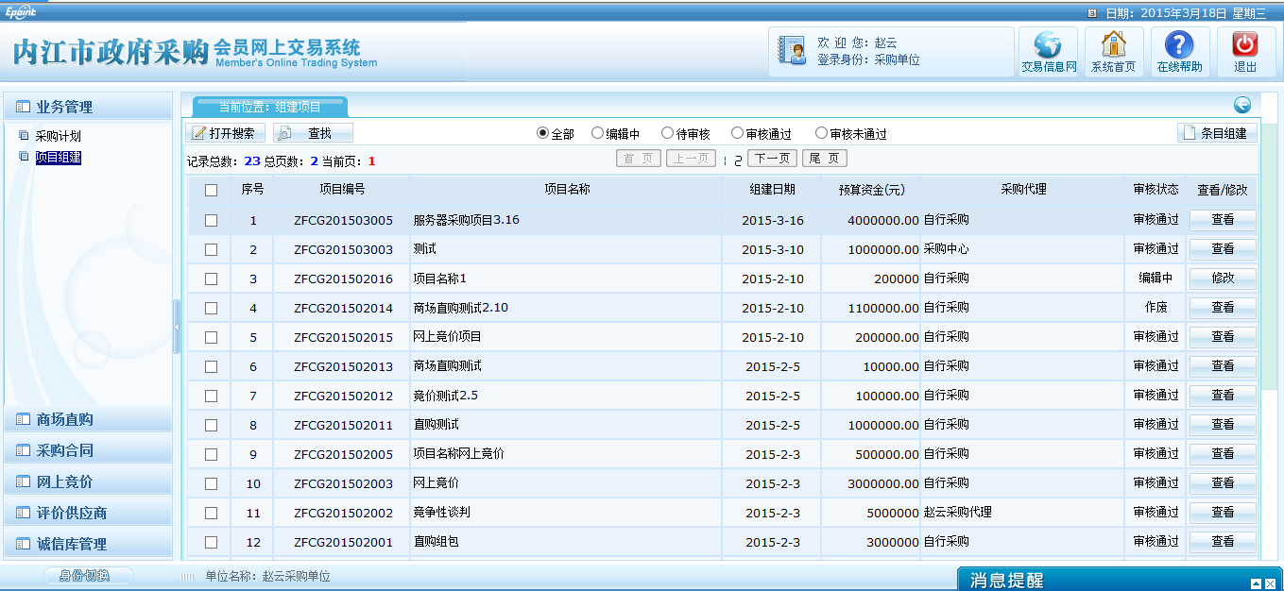
当采购计划审核完成后，左下角的消息提醒会有一条计划审核完成通知，采购计划审核完成后非社会代理机构的采购项目采购单位点击进入条目挑选页面组建项目，然后自行提交备案。
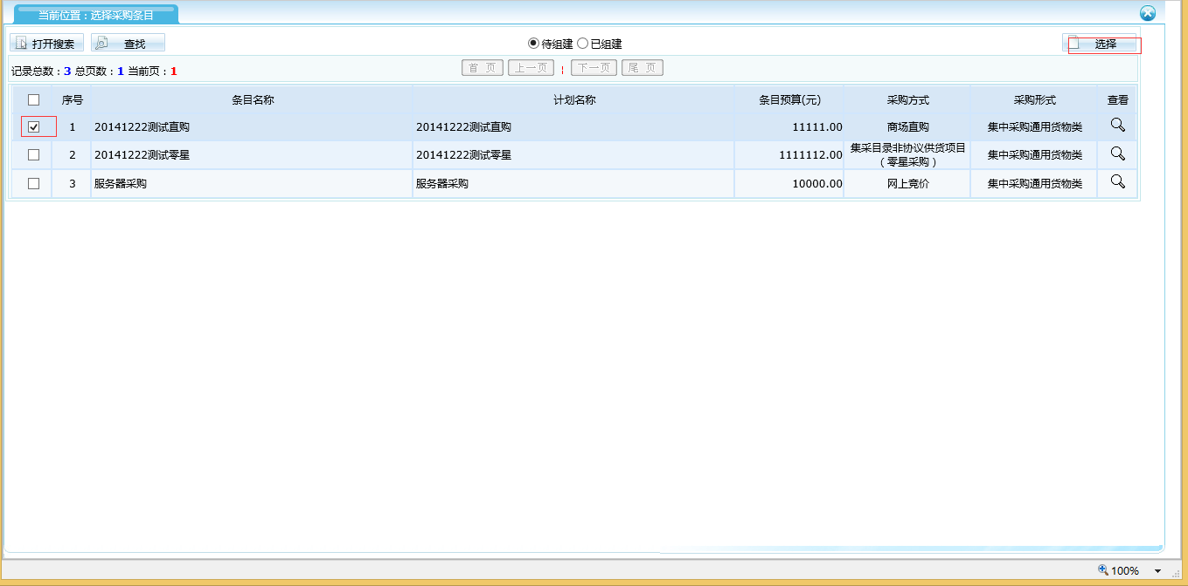
勾选对应的条目点击按钮进入项目组建页面（这里可以根据采购单位需要选择多个相同采购方式的条目组建一个分包，比如单位网上竞价买笔记本，电脑，服务器一个供应商公司可以同时提供，那么就可以组建一个包，发起竞价，同时后面的合同也是签订一个合同），如下图：
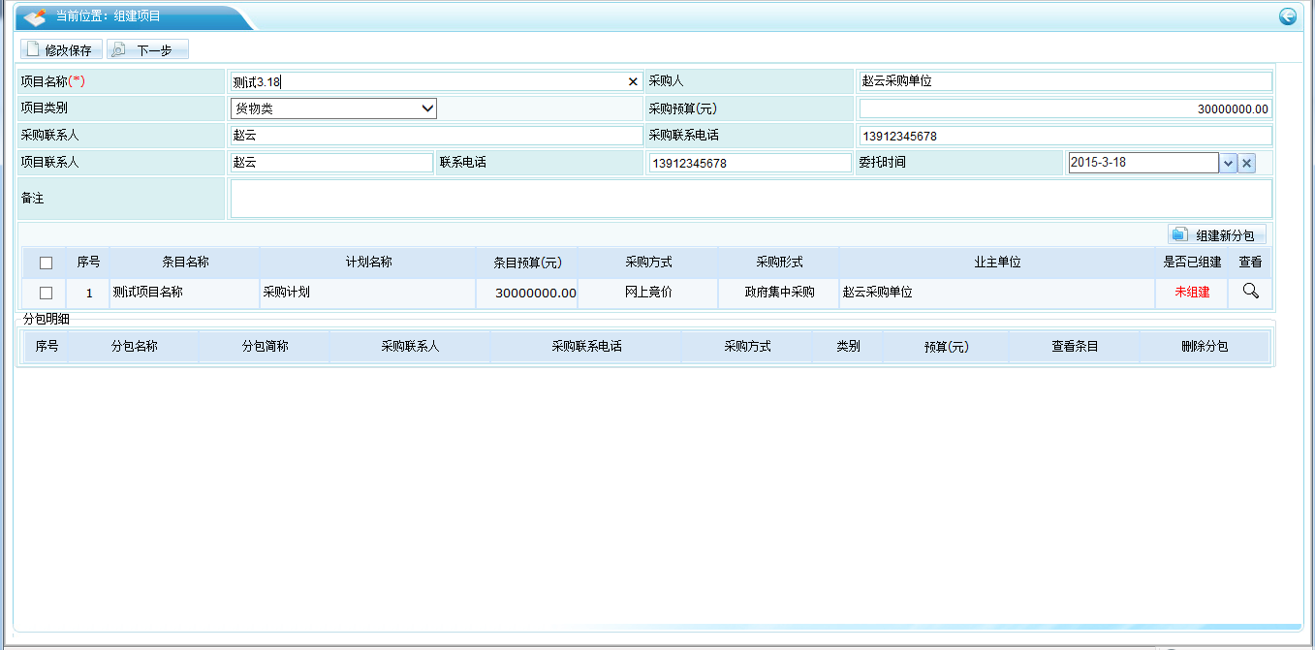
填写项目信息，勾选待组建的条目，点击按钮，进入如下界面
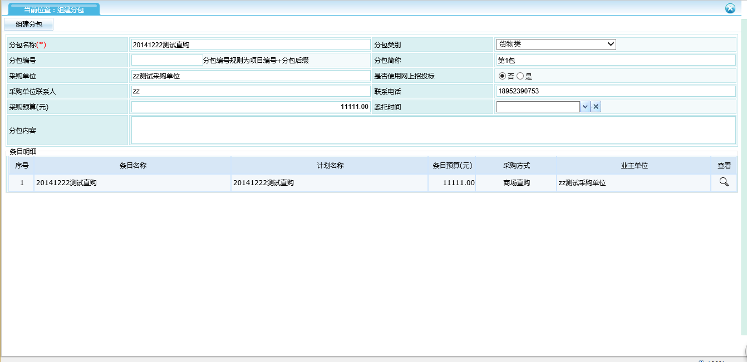
点击按钮完成项目组建
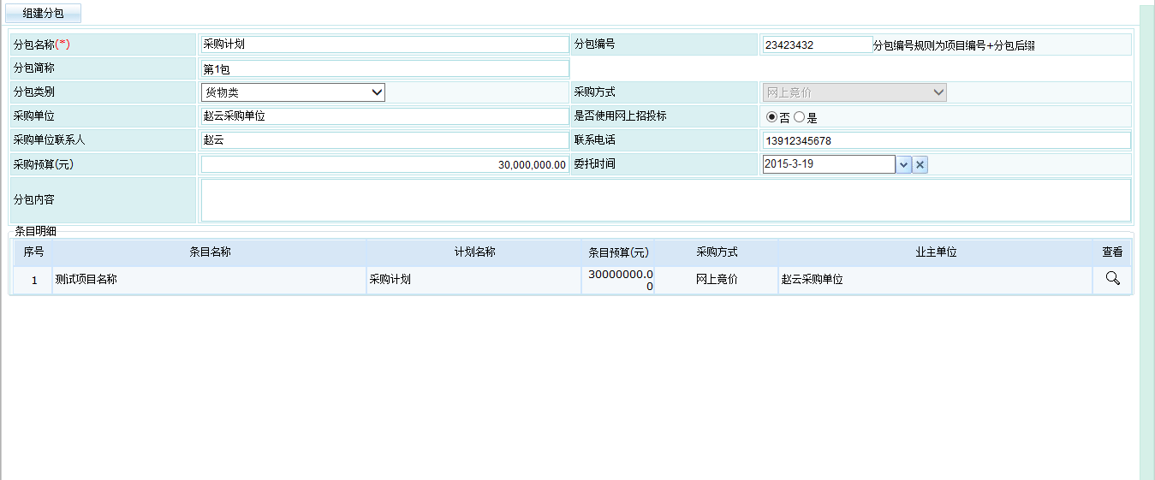
点击，进入下图所示的页面，标识为1的模块是采购项目交易中心进场交易所必须制作的材料，标识2是所有采购方式都可以上传的其他相关的附件，在编辑进场交易材料是点击标识1区域内的“点击操作”分别完成经常交易登记表和采购委托协议书的编辑，点击“点击操作”，完成所有的文档编辑无误后点击提交审核即可（网上竞价和商场直购项目是审核完成按钮，无需交易中心审核）；
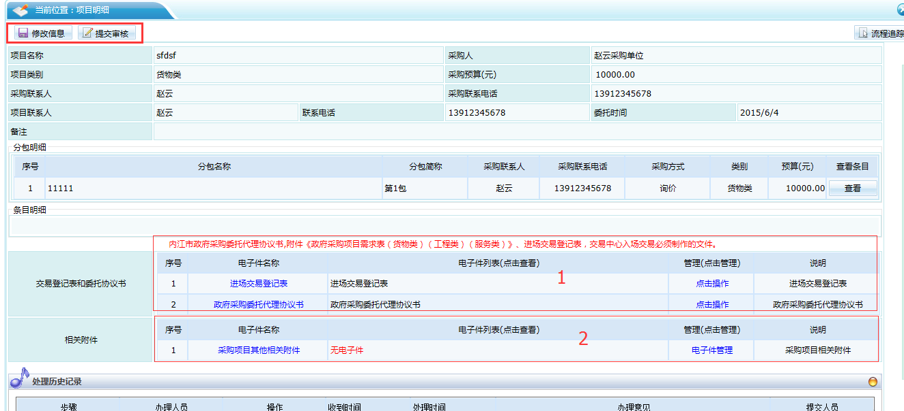
点击“点击操作”进入如下的word在线编辑页面（如出现白色框，左上方提示需要开启某些控件点击下面的连接查看对应的解决办法），
Word编辑页面做如下说明：
- 上传原稿，如模板存在问题你可以在本机电脑上面编辑word文件然后上传
- 保存文件：对word编辑后保存；
- 清稿并加盖印章，编辑完word，确认无误后点击此按钮会生成一份pdf文档；
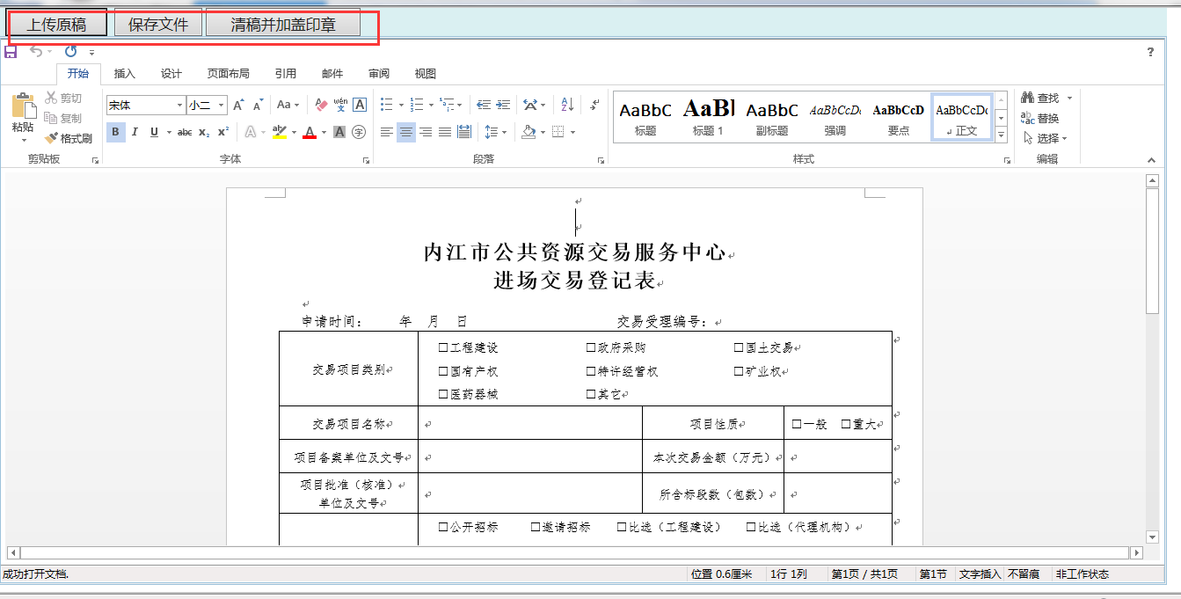
进入pdf文档页面如下： 在需要你们单位盖章的地方加盖公章，点击“签章”，所有信息和公章确认无误后点击“签章提交”及完成一份进场交易文档的制作，其他文档制作步骤一致；
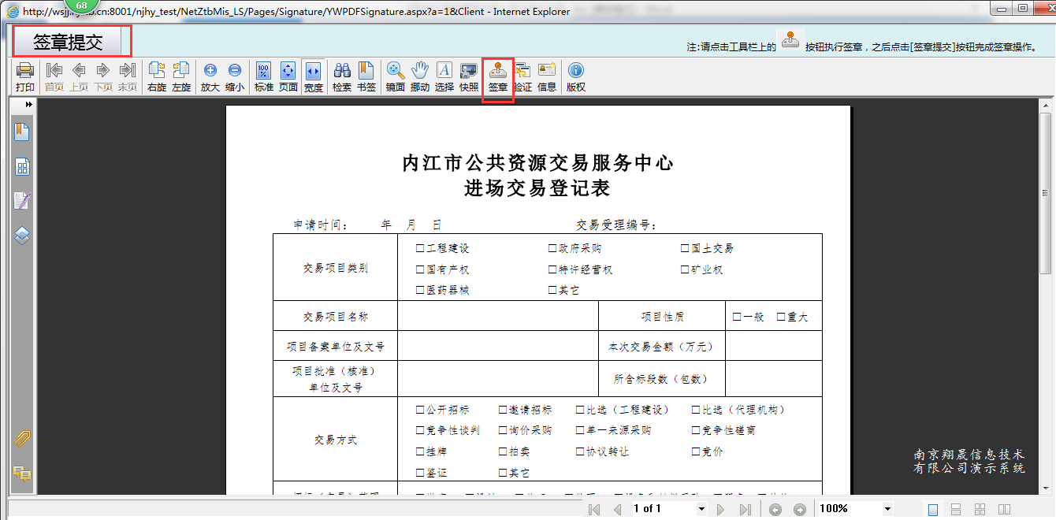

2、商场直购

2.1发布商场直购公告

2.1.1新增直购公告
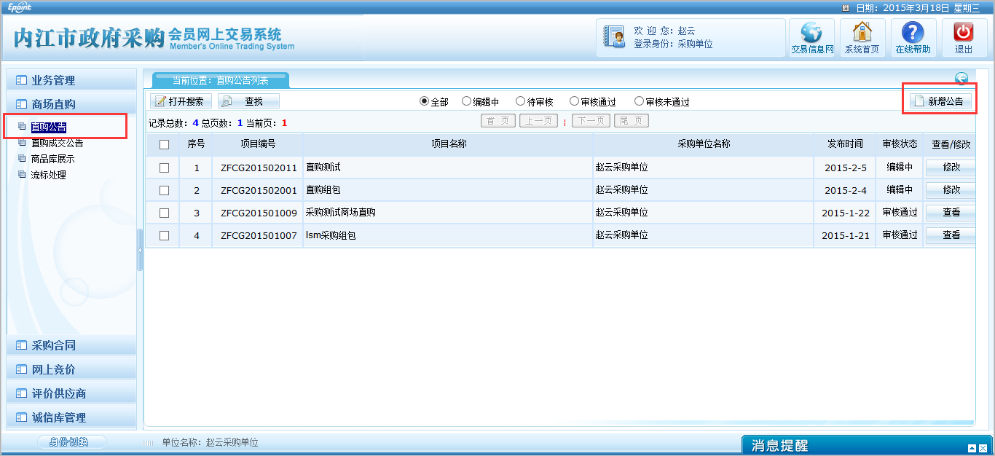
采购单位点击按钮，进入分包选择页面如下图，勾选分包，点击按钮进入直购公告编辑页面
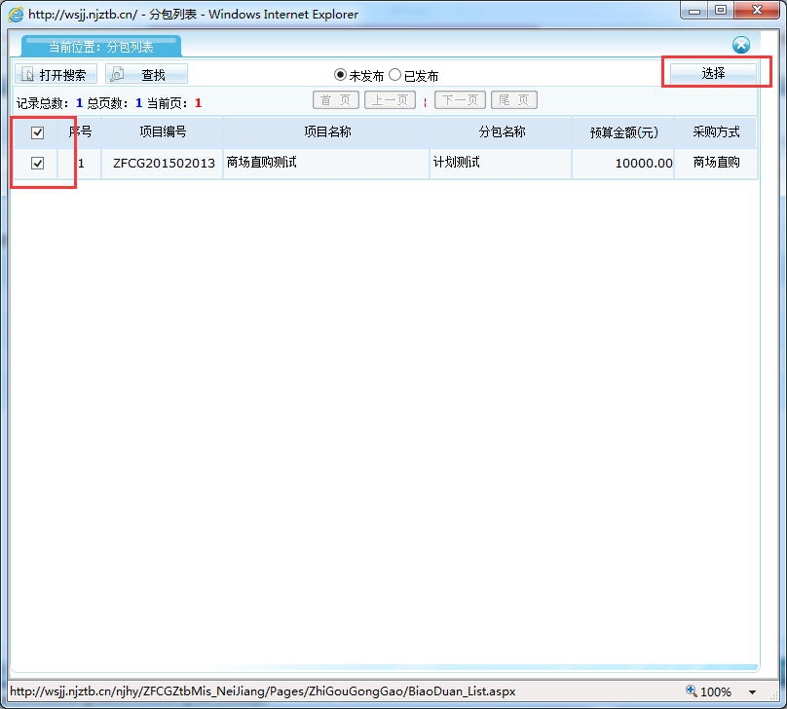

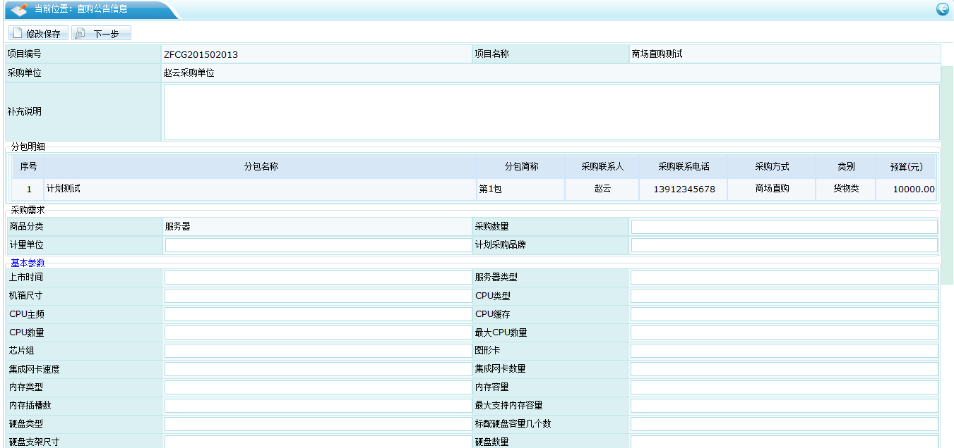
填写公告信息
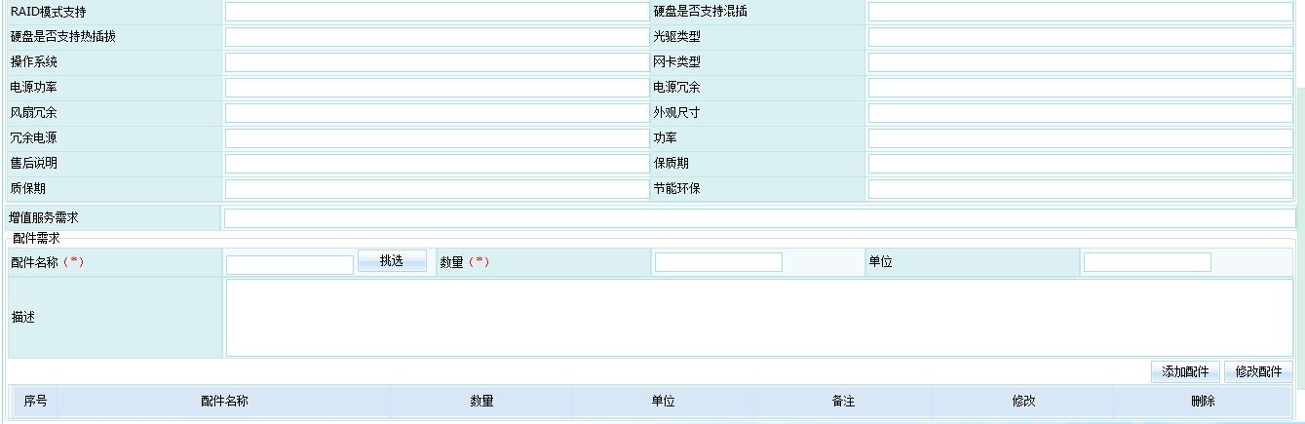
挑选或手动输入配件，点击，完成配件添加，然后点击按钮
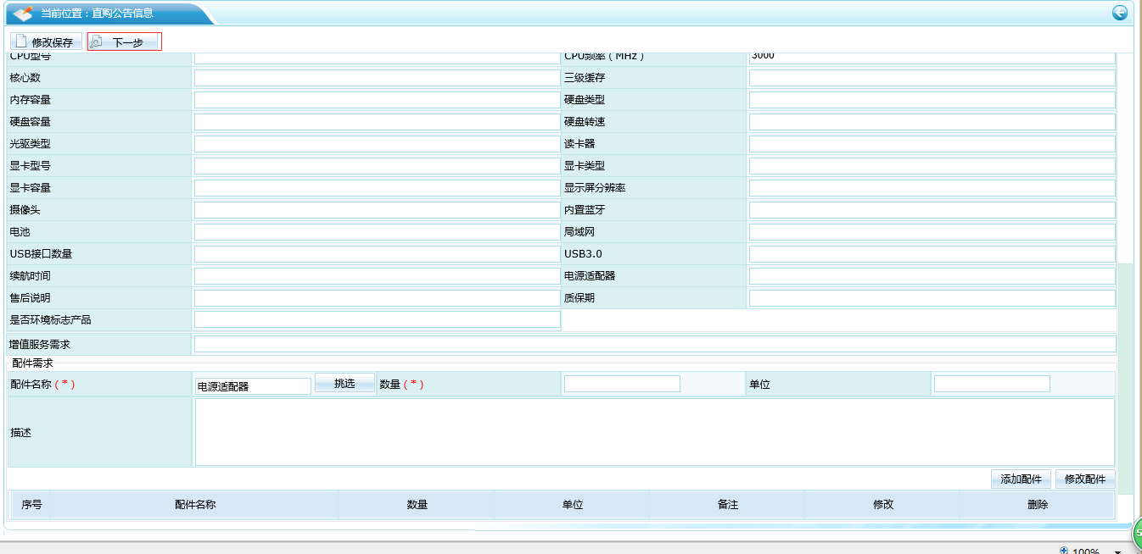
点击按钮提交审核，如下图
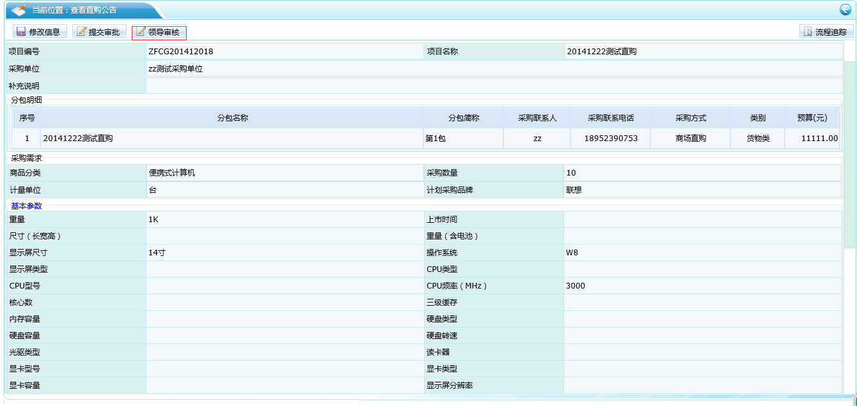

2.2商场直购成交公告

2.2.1新增商场直购成交公告
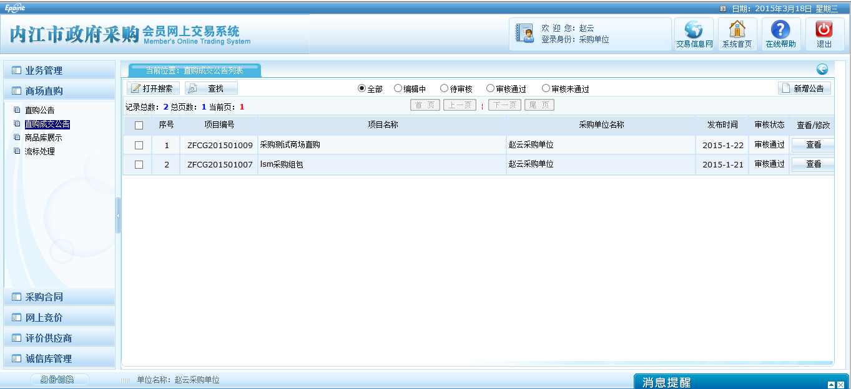
采购单位点击按钮，进入分包选择页面
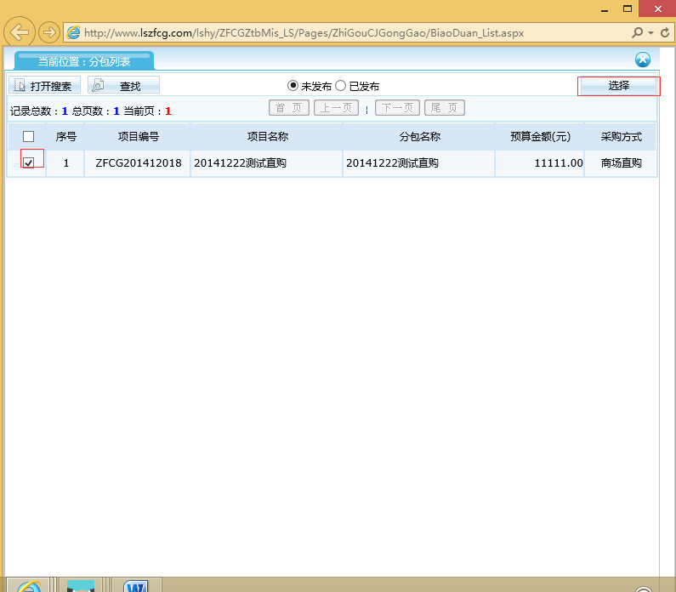
勾选对应分包，点击按钮进入直购成交公告编辑页面
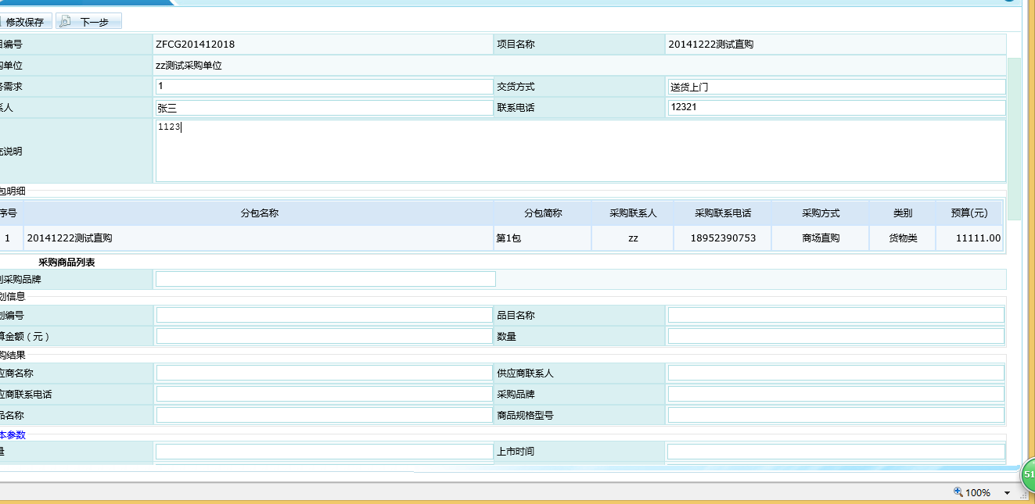
完成直购成交公告内容的编辑，点击
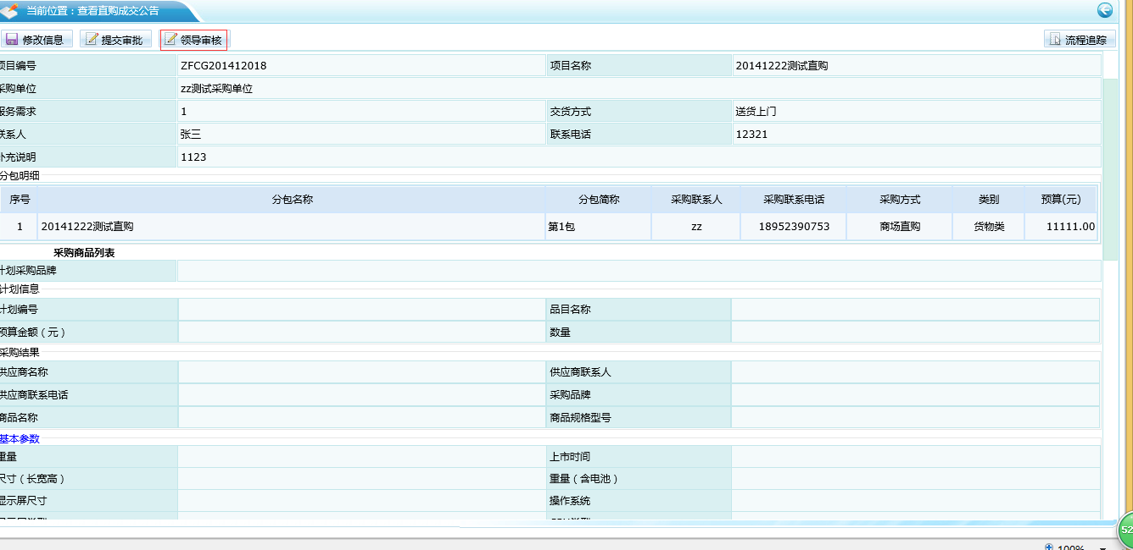
点击提交审核

3网上竞价

3.1发布网上竞价公告

3.1.1新增竞价公告
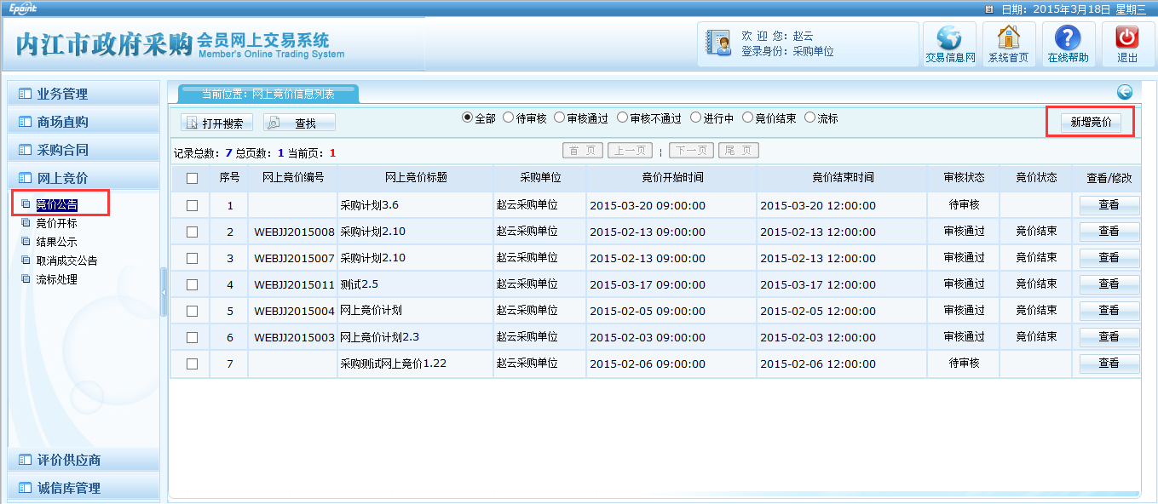
采购单位点击按钮，进入分包选择页面
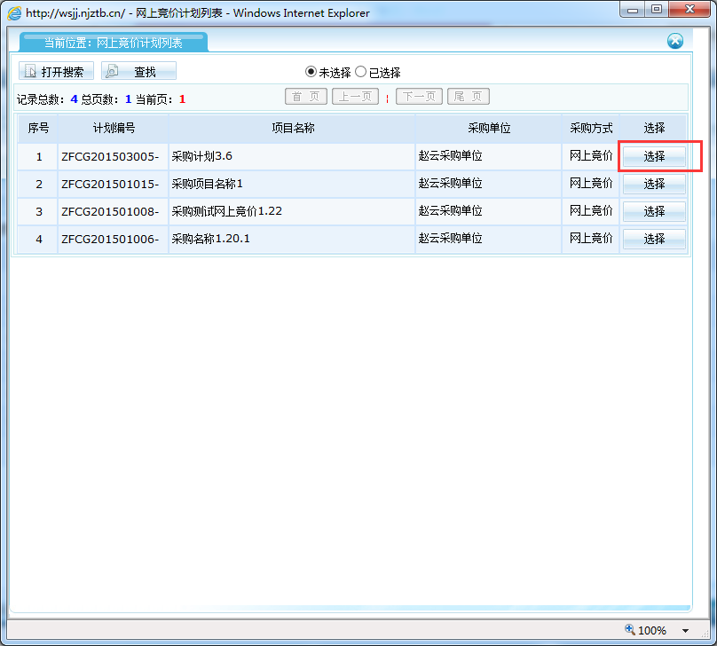

勾选分包，点击按钮进入竞价公告编辑页面，（注：采购预算价默认自动调用计划明细中的预算金额，如修改不能大于明细中的预算金额，报名开始时间只能选择明日及以后的时间，报名结束时间和开始时间间隔3天以上，竞价开始时间必须大于报名结束时间。）
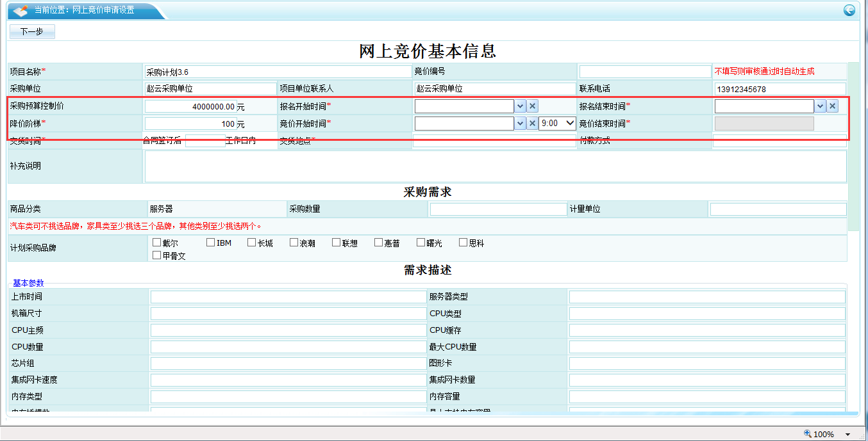
填写公告信息
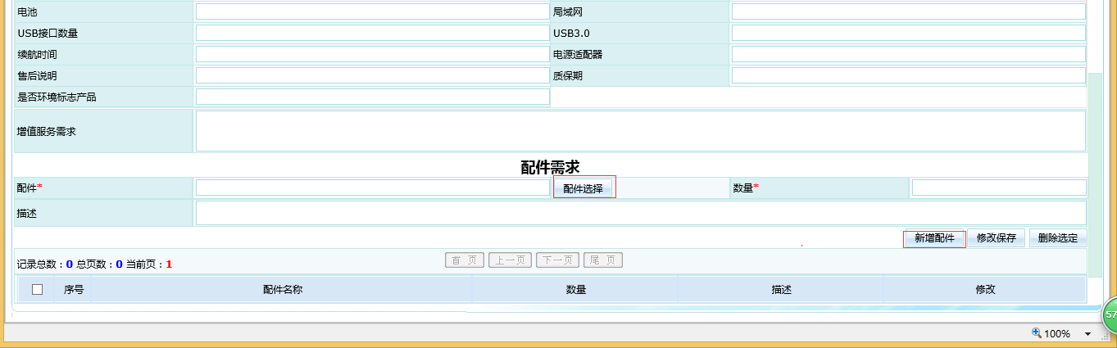
挑选或手动输入配件，点击，输入数量点击完成配件添加，同样可以修改和删除配件信息，点击按钮，进入竞价公告提交审核界面
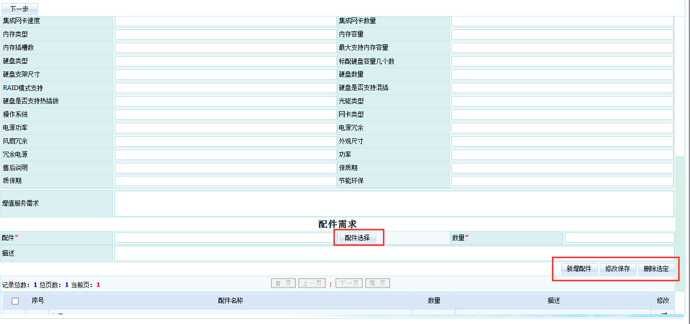
点击按钮提交审核。
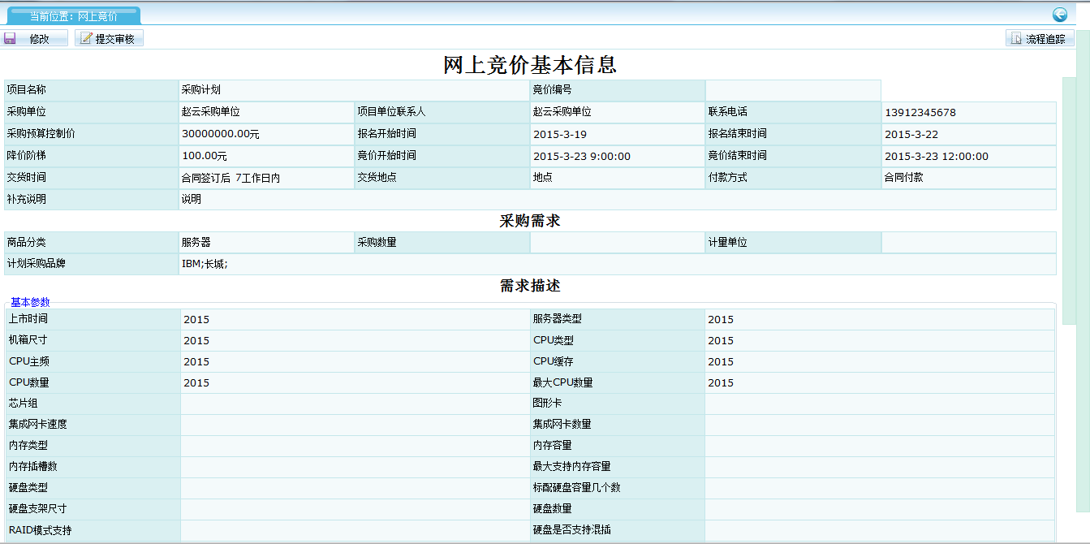
竞价公告审核通过后，等待供应商网上进行竞价报名参与竞价，竞价开始后由供应商在网上参与报价，竞价时间默认为3个小时，在竞价结束前10分钟如果有新的有效报价，竞价时间自动延长10分钟，直到竞价结束前10分钟再无新的有效报价，网上竞价结束，系统自动计算有效最低报价，供应商界面出现竞价是否成功提示。

3.2确定中标人
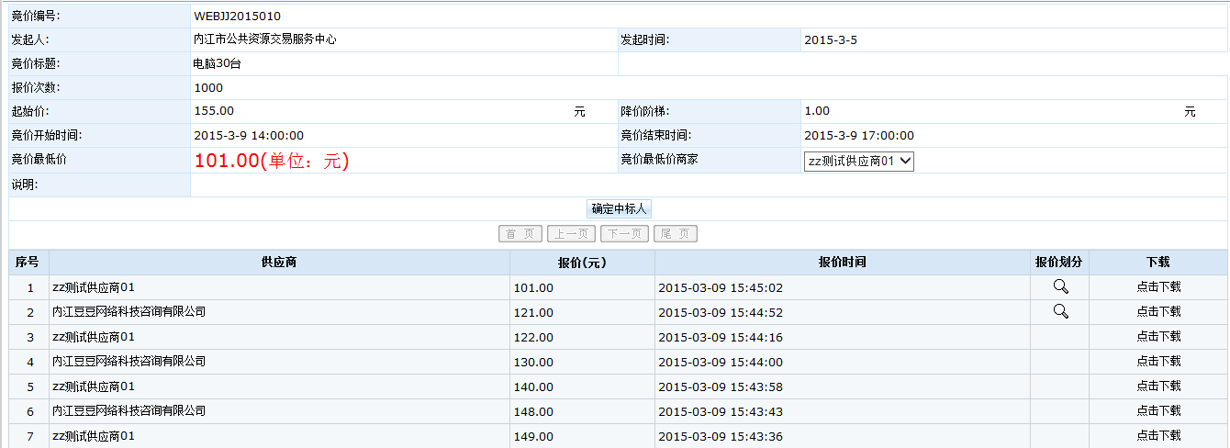
点击按钮确定中标人

3.3竞价结果公示

3.3.1新增竞价结果公示
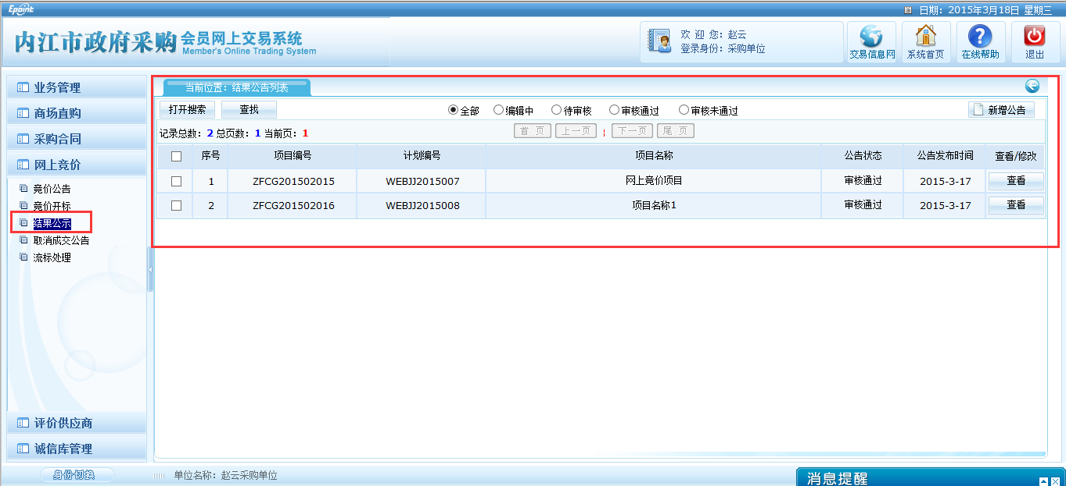
采购单位点击按钮，进入分包选择页面
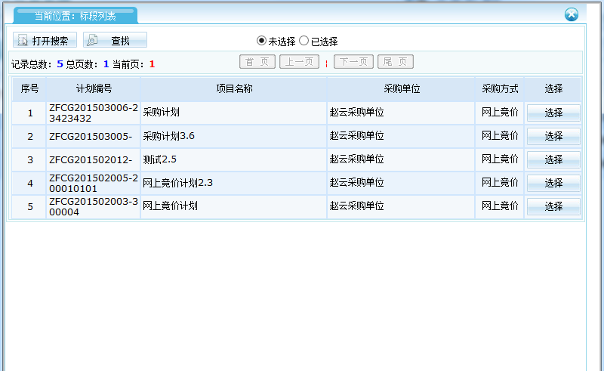
点击按钮进入竞价结果公示编辑页面，注：带*号的为必填项。
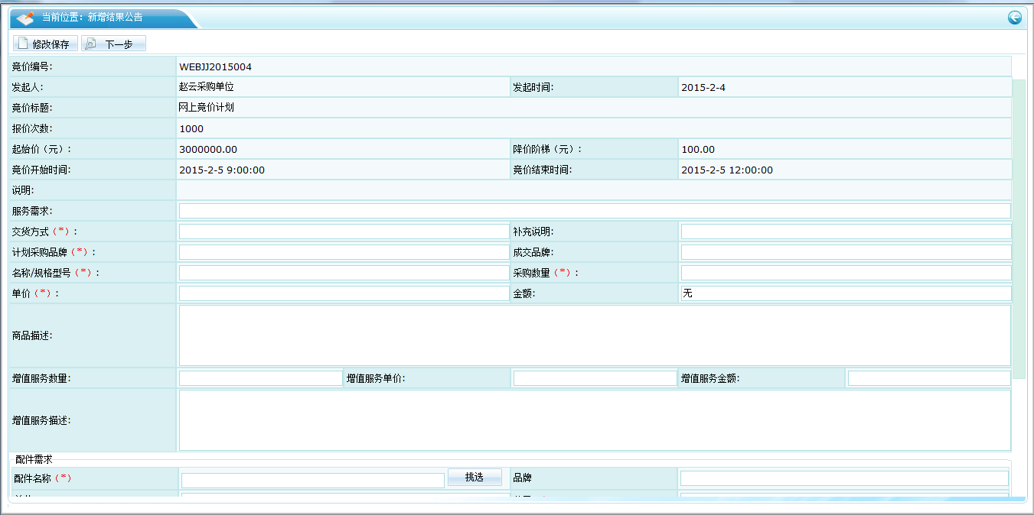
完成竞价结果公示内容的编辑，点击
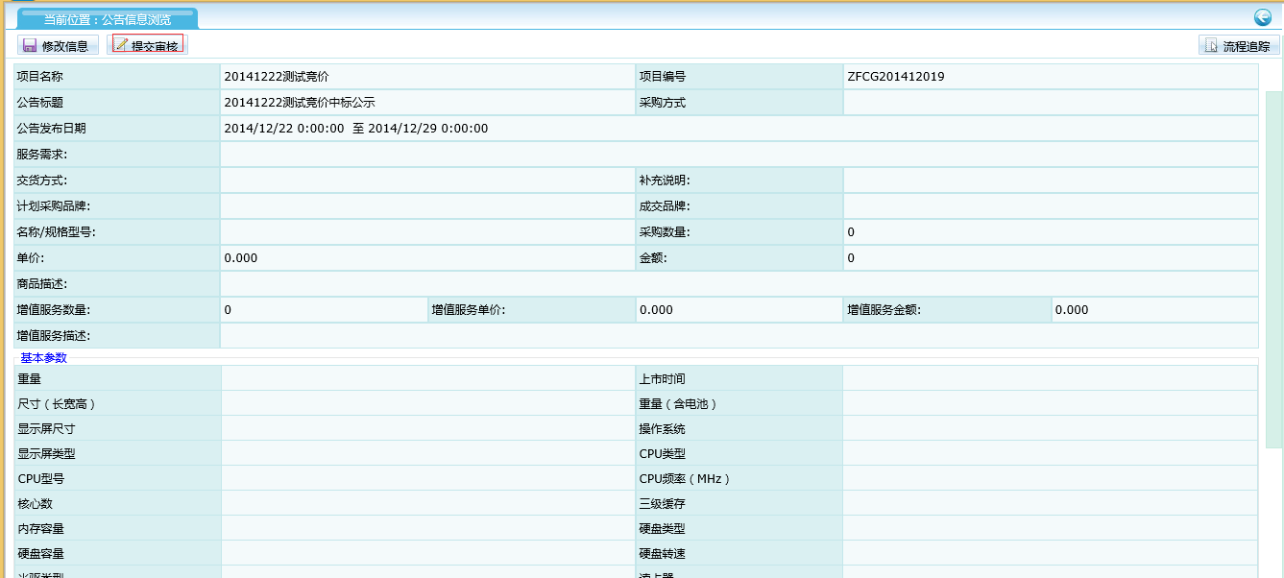
点击提交审核

4合同与验收报告备案

4.1合同备案

4.1.1新增合同备案
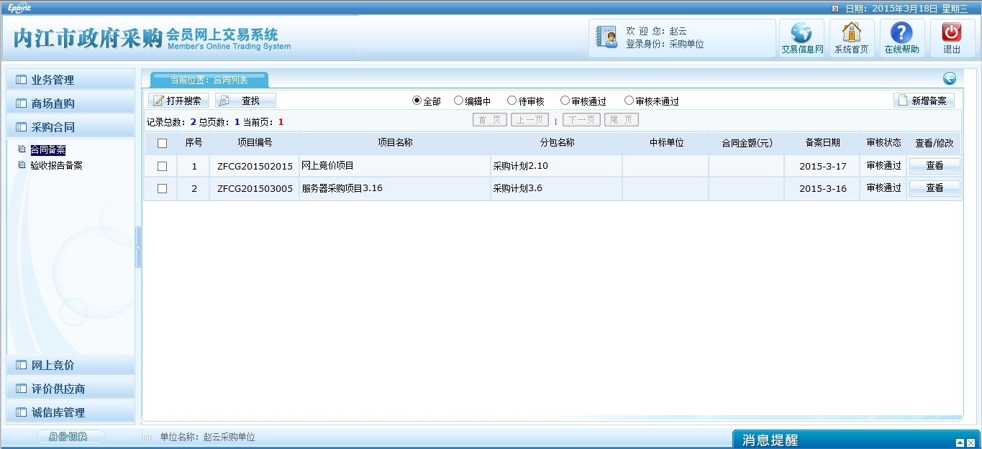
采购单位点击按钮，进入分包选择页面（合同备案采购单位新增后合同信息供应商同样可以进行编辑包括合同文档word文档信息）；
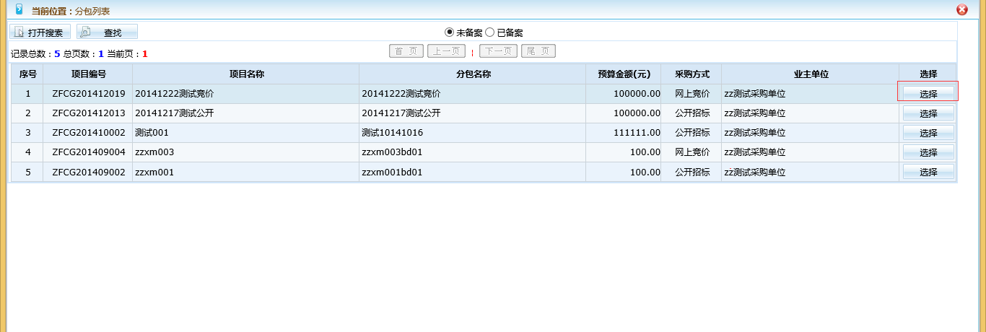
选择对应的分包，进入合同备案编辑页面，编辑对应的信息
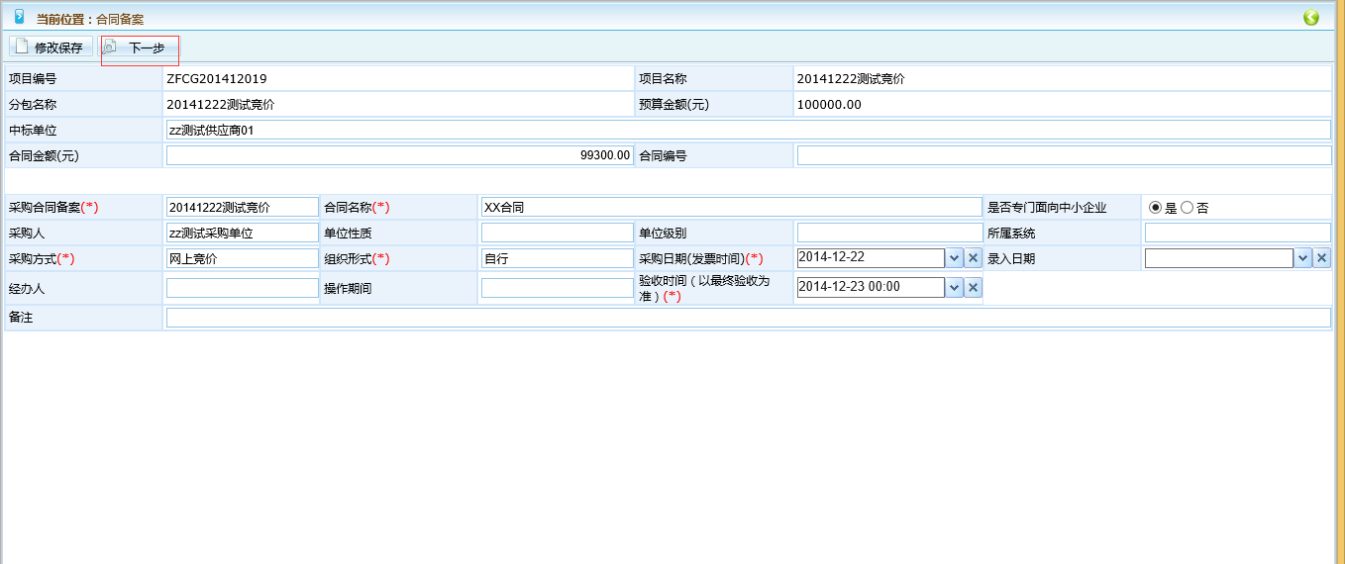
点击，进入如下页面
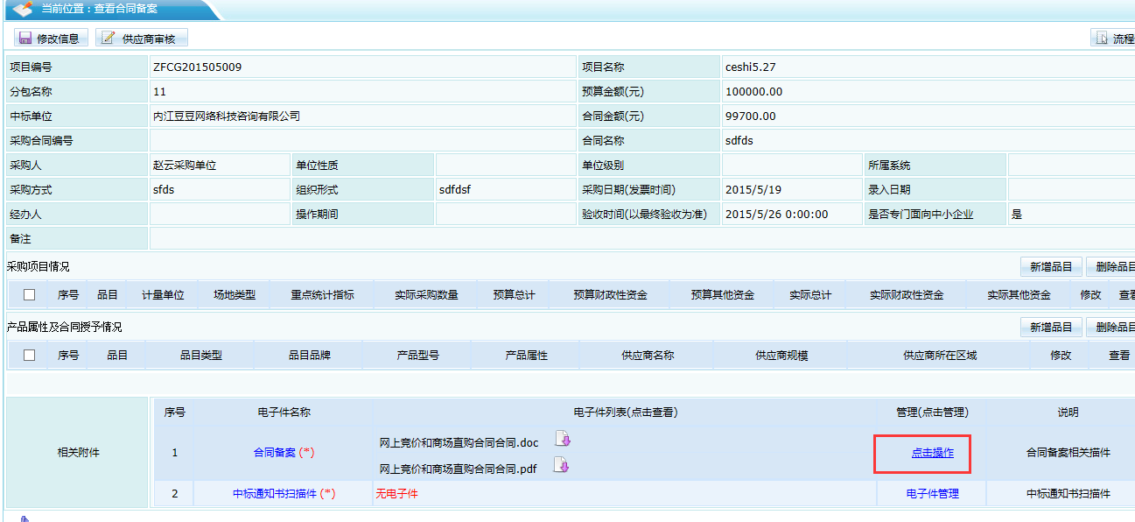
点击按钮，填写采购项目情况，产品属性及合同授予情况
点击“点击操作”进入合同备案的word文档编辑页面，如下图，做必要的操作说明
- 上传原稿：如合同文档存在有误，采购单位可以先下制作合同文档成品，上传原稿即可
- 保存文件：对当前word文档编辑后的保存操作；
- 清稿并加盖印章：word文档所有信息，包括采购单位和供应商信息编辑完成后点击“清稿并加盖印章”生成一份pdf文档
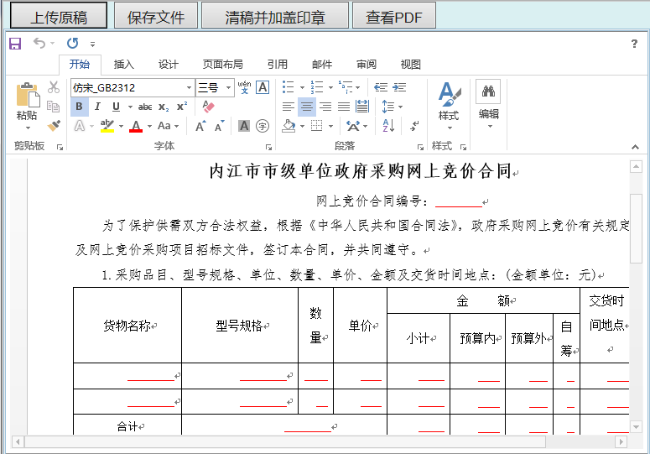
生成pdf文档后如下图：pdf文档里面的所有信息确认无误后点击“签章”把单位公章盖到对应的单位信息处，确认无误后点击“签章提交“完成点击合同编辑备案操作；
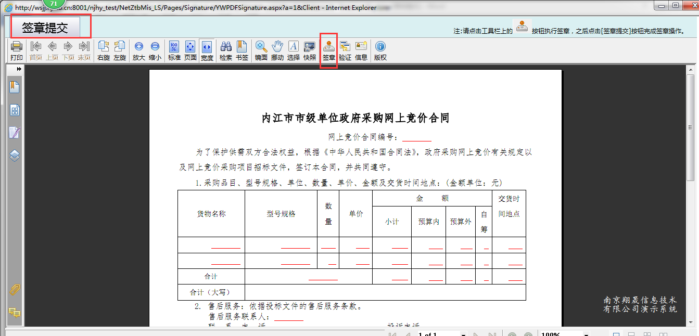
中标通知书上传，可截图交易中心网站中的结果公示信息，点击电子件管理可以上传对应的截图附件；所有信息完成后点击供应商审核，供应商盖章后合同备案完成
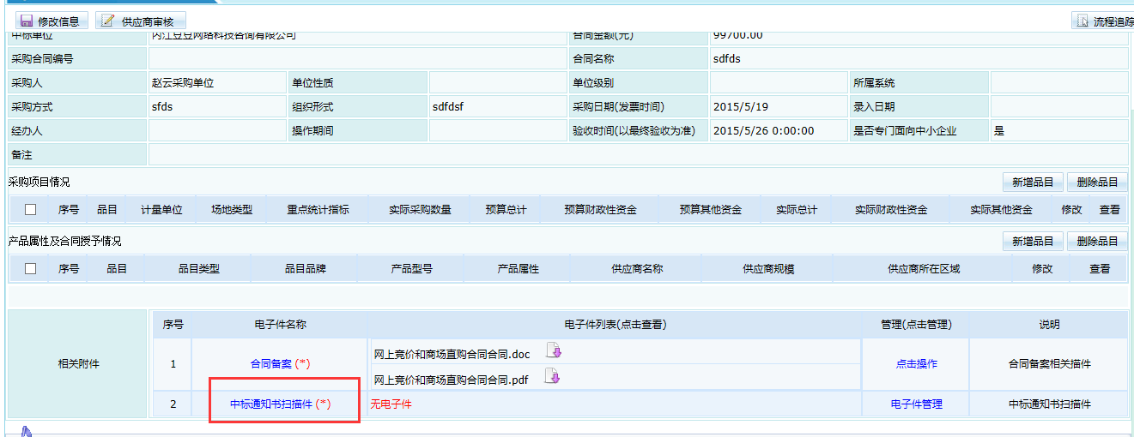
编辑完成点击按钮，（如果供应商是系统内部的供应商，提交审核是流转到）

4.2验收报告备案

4.2.1新增验收报告备案
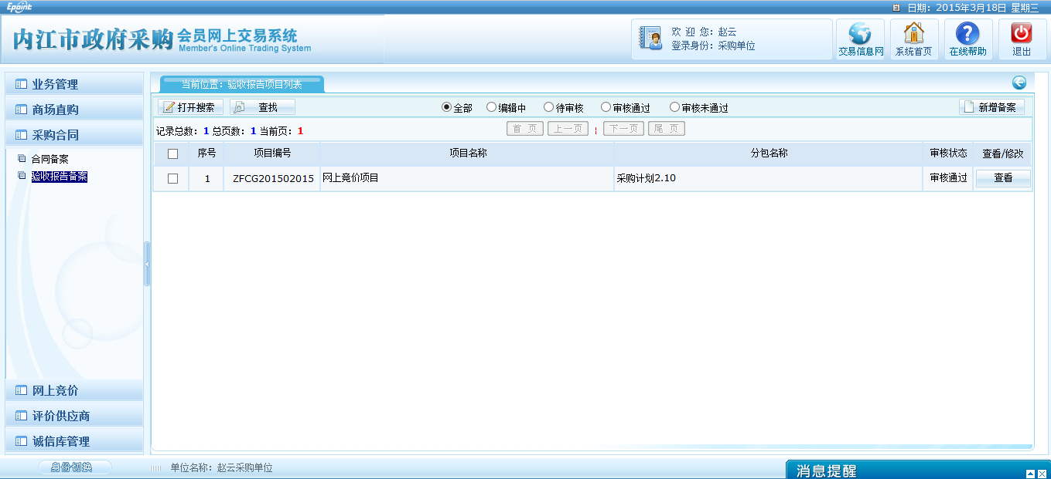
采购单位点击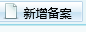按钮进入分包选择页面
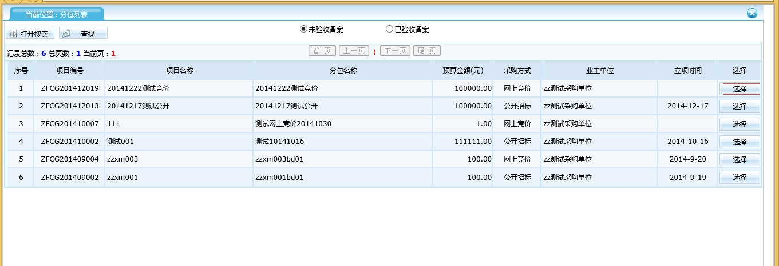
选择对应的分包进入验收报告编辑页面

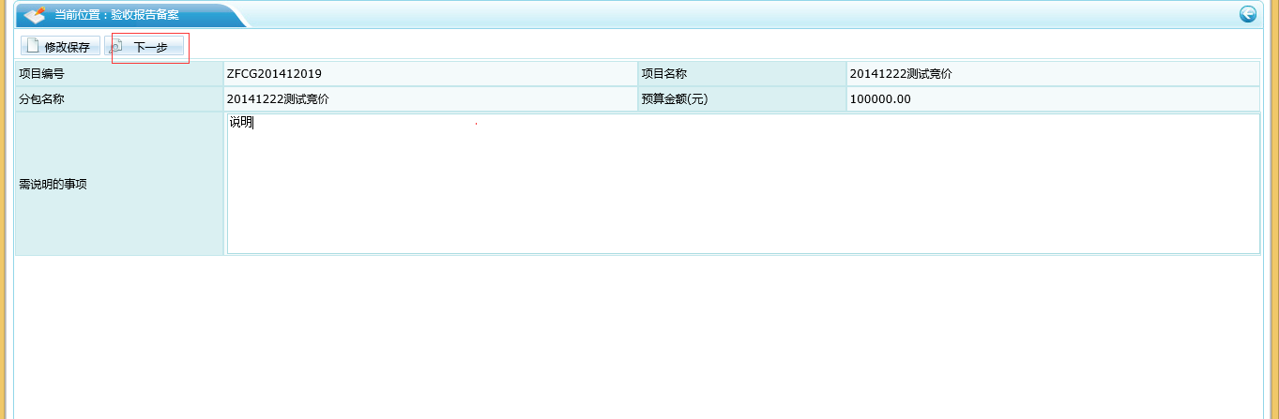
编辑完成点击进入如下页面，点击“点击操作“进入合同备案word在线编辑功能，所有的操作流程和合同备案中的合同word制作完全一样，可以参考完成；
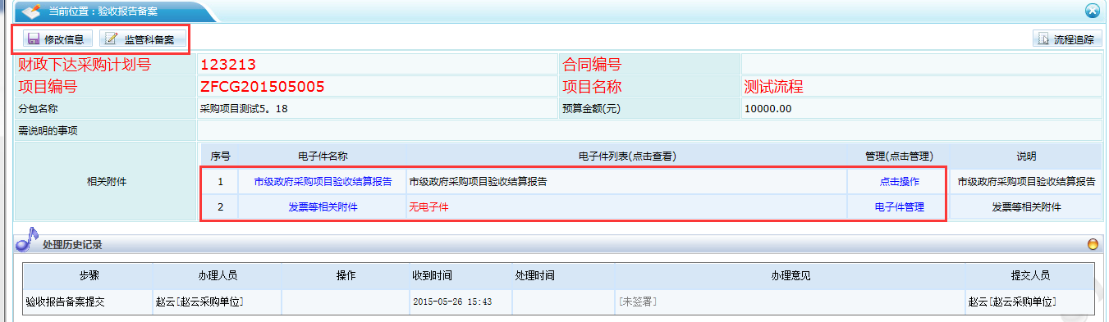
验收报告备案信息编辑完成后点击提交审核即可；（合同备案和验收报告备案财政局方都不审核）

5评价供应商

5.1新增评价信息
评价供应商界面，在未评价的列表信息中点击按钮进入评价信息录入界面
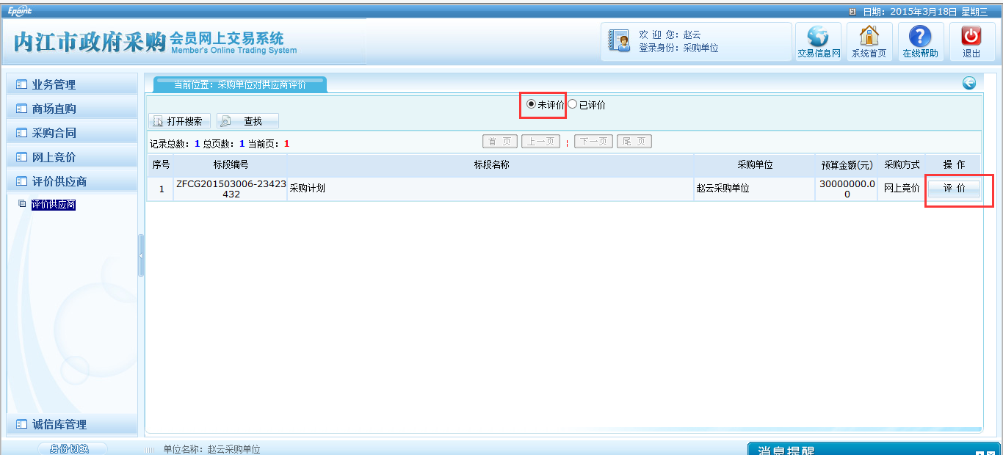
如下图所示为评价信息录入界面，录入评价信息：满意或不满意，在备注中可填写详细的评价说明，填写完毕点击提交即可。
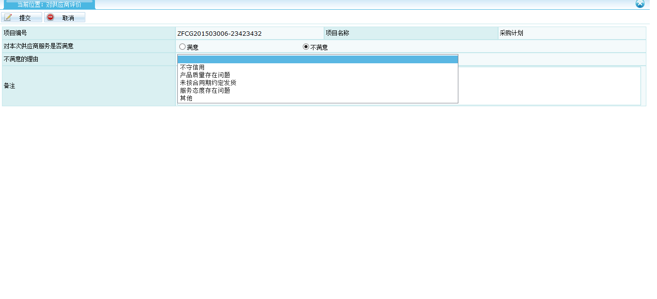

5.2查看已评价信息
已评价的信息页面点击查看可以查看详细的评价信息，如下图：
